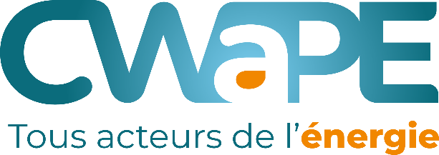
Ce formulaire est à renvoyer avant le 31 août 2022

par mail :
tarification@cwape.be
consultation@cwape.be

Projet de méthodologie tarifaire 2024-2028 : consultation publique
Formulaire de réaction

Modalités de la consultation publique :
- Le 31 mai 2022 : la CWaPE présente le projet de méthodologie soumis à concertation ;
- Le 1er juin 2022 : la CWaPE publie sur son site internet le projet de méthodologie soumis à concertation et la documentation afférente ;
- Le 27 juin 2022 : audition publique des acteurs de marché. Au cours de cette audition, les acteurs de marché auront l’opportunité de présenter oralement leurs remarques concernant le projet de méthodologie tarifaire ;
- Le 31 août 2022 : les acteurs de marché envoient à la CWaPE leur avis écrit, à travers le présent formulaire, sur le projet de méthodologie tarifaire.

Titre I. Généralité

Chapitre | Section | Article | Remarque ou question | Proposition ou nouvelle formulation

Titre II. Le Revenu Autorisé

Chapitre | Section | Article | Remarque ou question | Proposition ou nouvelle formulation

Titre III. la fixation et le contrôle des tarifs de distribution

Chapitre | Section | Article | Remarque ou question | Proposition ou nouvelle formulation

Titre IV. le calcul et le contrôle des écarts entre le budget et la réalité

Chapitre | Section | Article | Remarque ou question | Proposition ou nouvelle formulation

Titre V. la fixation des tarifs de refacturation des charges d’utilisation du réseau de transport

Chapitre | Section | Article | Remarque ou question | Proposition ou nouvelle formulation

Titre VI. les règles régulatoires et de publicité

Chapitre | Section | Article | Remarque ou question | Proposition ou nouvelle formulation

Autres commentaires

